GUÍA PARA LA CORRECTA CUMPLIMENTACIÓN DE LAS SOLICITUDES DE SUBVENCIÓN CORRESPONDIENTES A LA CONVOCATORIA 2019 DE FORMACIÓN PROFESIONAL PARA EL EMPLEO DIRIGIDA PREFERENTEMENTE A TRABAJADORES OCUPADOS. (RESOLUCIÓN DE 28/12/2018 – DOGV. 8473).

INTRODUCCIÓN
En el DOGV de 28 de enero de 2019, se ha publicado la Resolución de 28 de diciembre de 2018 de la Dirección General del Servicio Valenciano de Empleo y Formación, por la que se aprueba la convocatoria de subvenciones para la realización de acciones formativas dirigidas prioritariamente a personas ocupadas con cargo al ejercicio presupuestario 2019.
Este documento pretende ser una guía que posibilite la correcta cumplimentación de las solicitudes de subvención presentadas por las posibles entidades beneficiarias, con el fin de facilitar y agilizar la instrucción de las solicitudes presentadas, y evitar, en la medida de lo posible, requerimientos de documentación.

FORMA

Las personas físicas podrán elegir en todo momento si se comunican con las Administraciones Públicas para el ejercicio de sus derechos y obligaciones a través de medios electrónicos o no. El medio elegido por la persona para comunicarse con las administraciones públicas podrá ser modificado por aquella en cualquier momento.
En todo caso, estarán obligados a relacionarse a través de medios electrónicos con las administraciones públicas para la realización de cualquier trámite de un procedimiento administrativo:
1.º. Las personas jurídicas.
2.º. Las entidades sin personalidad jurídica.
3.º. Quienes representen a un interesado que esté obligado a relacionarse electrónicamente con la Administración.

De acuerdo con lo dispuesto en el apartado anterior, cuando resulte procedente:
a) Las solicitudes se presentarán en impreso normalizado, junto con la documentación específica, en las direcciones territoriales competentes en la materia de formación profesional para el empleo, sin perjuicio de poder presentarla en los demás lugares previstos en la normativa vigente en materia de procedimiento administrativo común de las administraciones públicas.

b) Para realizar la presentación telemática de las solicitudes, se accederá a la sede electrónica de la Generalitat (https://sede.gva.es), desde donde podrá acceder al trámite presentación de solicitudes a ayudas del Servicio Valenciano de Empleo y Formación, o de la web www.labora.gva.es a través del enlace Solicitud telemática. Para ello, el solicitante deberá disponer de firma electrónica avanzada, bien con el certificado reconocido de entidad (personas jurídicas), o bien con el certificado reconocido para ciudadanos (persona física), ambos admitidos por la sede electrónica de la Generalitat (https://sede.gva.es). En el caso de presentar un certificado digital de persona física y que se actúe en representación de una persona jurídica, se deberá inscribir previamente en el Registro de representaciones de carácter voluntario ante la Generalitat para la realización de trámites por vía telemática.

PLAZO DE PRESENTACIÓN DE SOLICITUDES

Según establece el punto tercero del resuelvo cuarto, el plazo de presentación será de 15 días hábiles a contar desde el día siguiente a la publicación de la convocatoria en el Diari Oficial de la Generalitat Valenciana. Comienza el plazo el 29 de enero 2019 y finaliza el 18 de febrero de 2019, ambos inclusive.

DOCUMENTACIÓN A PRESENTAR

- FOR0001W SOLICITUD DE SUBVENCIONES (Únicamente para persona física que elija no comunicarse de forma telemática con la administración).
- SOLICITUD TELEMÁTICA DE SUBVENCIONES. (Para personas jurídicas, entidades sin personalidad jurídica y para quienes representen a un interesado que esté obligado a relacionarse electrónicamente con la Administración).
- FOR0292E ANEXO I
- FOR0290E PROYECTO MEMORIA DEL PROGRAMA FORMATIVO
- FOR0291E PROYECTO FORMATIVO
- FOR0257E DECLARACIÓN RESPONSABLE SOLVENCIA TÉCNICA (caso de acciones formativas no conducentes a la obtención de un Certificado de Profesionalidad).
- HOR0003E DOMICILIACIÓN BANCARIA
- HOR0016E DECLARACIÓN LEY GENERAL SUBVENCIONES
- HOR00181E DECLARACIÓN NORMATIVA DISCAPACITADOS

DOCUMENTACIÓN OBLIGATORIA (Punto 4 del Resuelvo cuarto de la Convocatoria)

IMPRESO HOR0001W – SOLICITUD GENERAL DE SUBVENCIONES

Cada entidad podrá remitir un máximo de una solicitud de subvención por cada tipo de programa y sector. (Resuelvo tercero punto 2 de la resolución de convocatoria). Esto implica que cada solicitante puede realizar, como máximo, una solicitud para cada tipo de programa (una solicitud para programas Transversales, otra para Autónomos y otra para Economía Social), y dentro de los programas Sectoriales podría realizar una solicitud para cada sector. Es decir, en total, una entidad podría presentar hasta 14 solicitudes de subvención (Transversales, Autónomos, Economía social, y 11 sectoriales, una de cada sector).

Para ello, remitirá un impreso de solicitud diferente para cada una de ellas.

Para confeccionar correctamente este impreso deben tenerse en cuenta las siguientes cuestiones:

• El impreso HOR0001W para aquellas personas no obligadas a relacionarse con la administración por medios electrónicos (y los demás necesarios para presentar la solicitud) se puede obtener en la página web de LABORA, Entidades, Busco Ayudas – Subvenciones, Formación, Programa Formativo (prioritariamente para personas ocupadas) 2019.

Respecto a la materia de la subvención y tipo de ayuda que se solicita.

• En el apartado “Materia”, seleccionar “FORMACIÓN PARA EL EMPLEO”

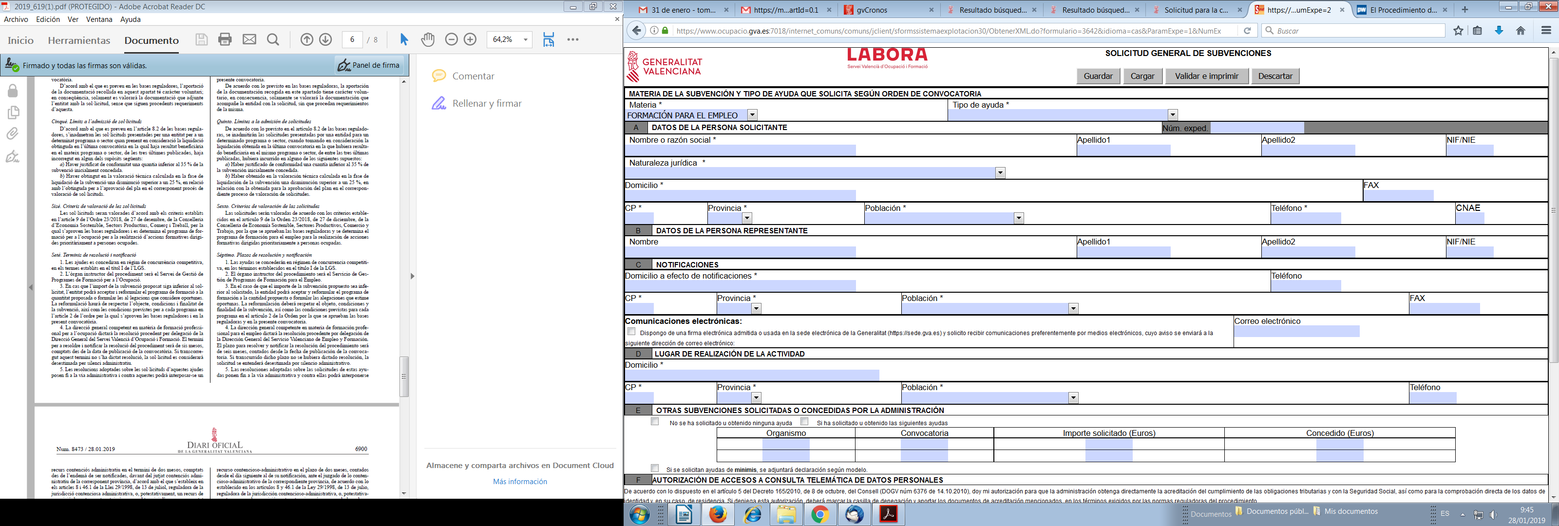

• En el apartado “Tipo de Ayuda”, seleccionar el tipo de programa que se va a solicitar.

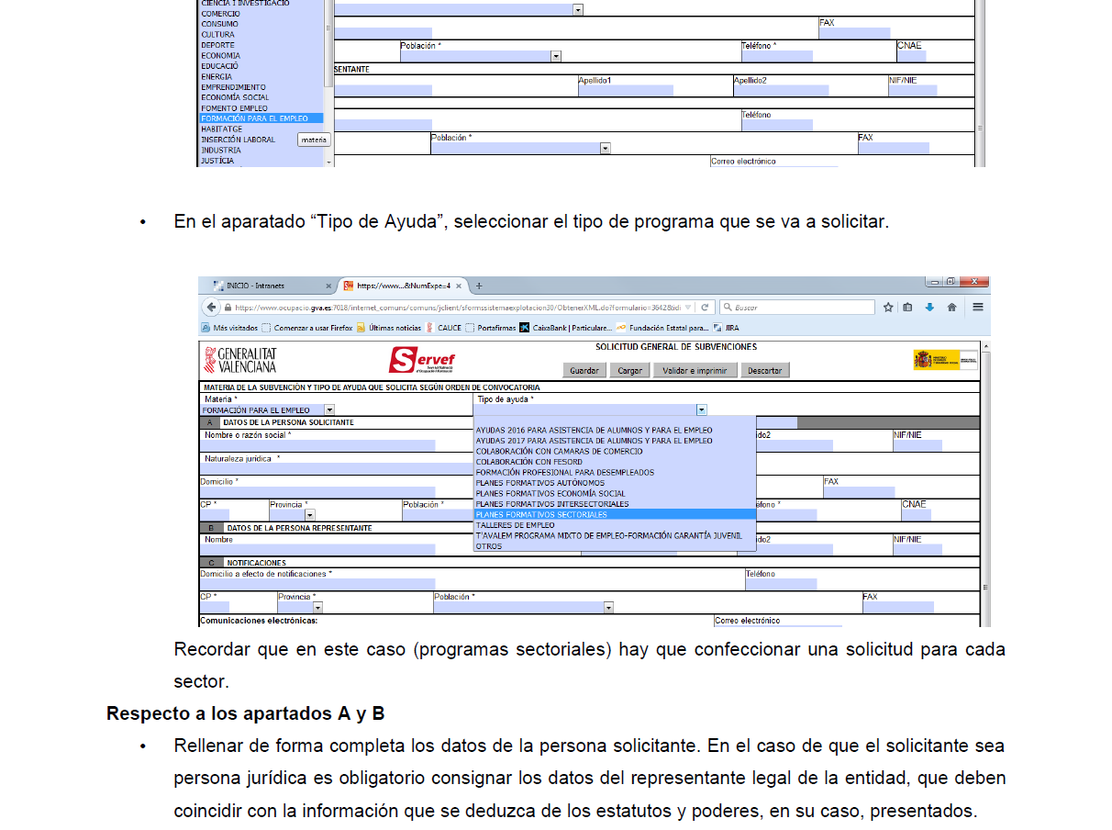

Recordar que en el caso de solicitar programas formativos sectoriales habrá de confeccionarse una solicitud para cada sector.

Respecto a los apartados A y B

• Rellenar de forma completa los datos de la persona solicitante. En el caso de que el solicitante sea persona jurídica es obligatorio consignar los datos del representante legal de la entidad, que deben coincidir con la información que se deduzca de los estatutos y poderes, en su caso, presentados.

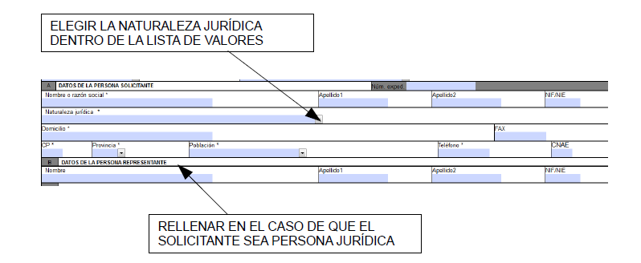
Respecto al apartado C Notificaciones.

Respecto este apartado, debe tenerse en cuenta que el artículo 14.2 de la Ley 39/2015 de Procedimiento Administrativo Común de las Administraciones Públicas establece que las personas jurídicas están obligadas a relacionarse con las Administraciones públicas a través de medios electrónicos para la realización de cualquier trámite de un procedimiento administrativo. Por lo tanto, las entidades jurídicas, independientemente de que detallen una dirección postal para recibir comunicaciones que no puedan ser remitidas telemáticamente, están obligadas a marcar la casilla de notificación telemática y especificar la dirección de correo electrónico donde quieren recibir los avisos de que existe una notificación en su buzón de ciudadano.

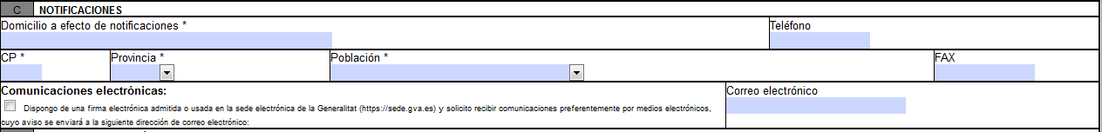

En el caso de que en el proceso de instrucción de la solicitud resulte necesario realizar un requerimiento de documentación para subsanar o completarla, dicho requerimiento se realizará telemáticamente. La entidad recibirá un aviso en la dirección de correo electrónico que haya reflejado en el impreso de solicitud, en el sentido de que ha recibido una comunicación de la “Consellería de Economía...”

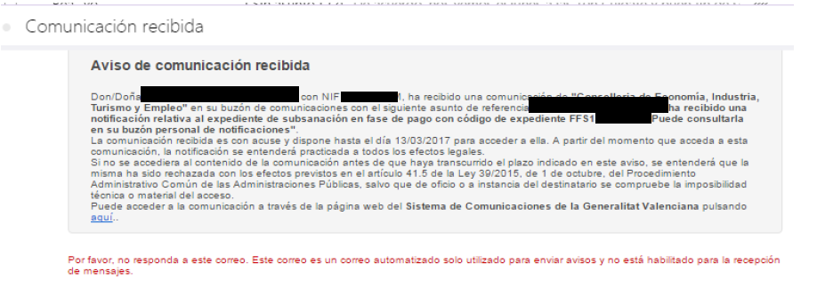

Las notificaciones se practicarán a través de la sede electrónica de la Generalitat (https://sede.gva.es), para lo cual el solicitante deberá disponer de firma electrónica avanzada, bien con el certificado reconocido de entidad (personas jurídicas) o bien con el certificado reconocido para ciudadanos (persona física). A tal fin se remitirá un aviso a la dirección de correo electrónico que figure en el expediente, donde se informará de la puesta a disposición de una notificación en la citada sede electrónica. La falta de práctica del aviso no impedirá que la notificación sea considerada plenamente válida. Si, por razones técnicas o de cualquier otra índole, la notificación electrónica no fuera posible, se practicará mediante correo certificado.

De no acceder al contenido de la comunicación del buzón del ciudadano en el plazo establecido en la misma (diez días), la notificación se entenderá rechazada, lo que conlleva, según el artículo 41.5 de la nombrada Ley 39/15, que la notificación se entienda como efectuada, continuándose el procedimiento.

Una vez se accede al buzón del ciudadano con la firma electrónica correspondiente, se mostrará un mensaje del tipo:

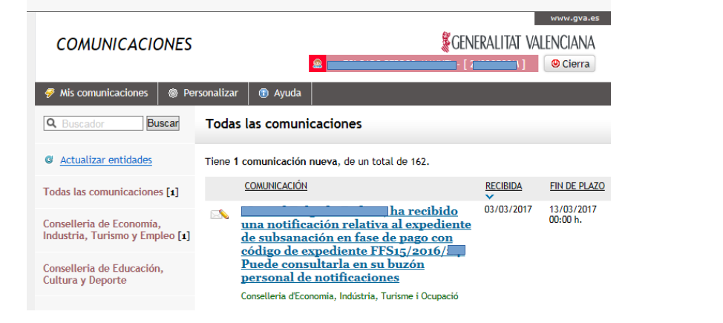

Al acceder a la comunicación, se mostrará lo siguiente:

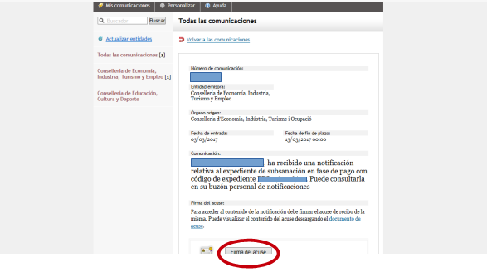

Una vez firmado el acuse puede descargarse el documento acreditativo de la notificación.

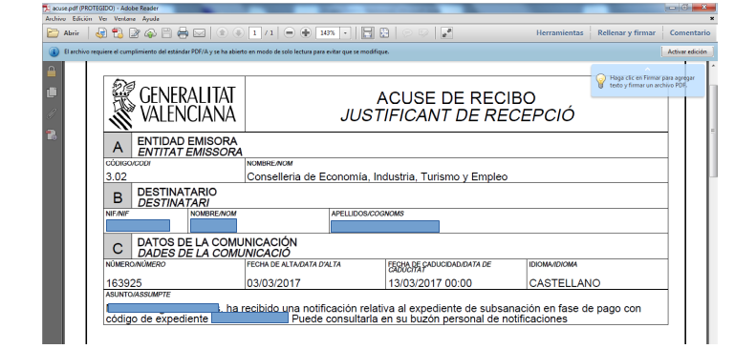

Una vez realizada esta operación, quedará disponible para su descarga el documento objeto de la notificación:
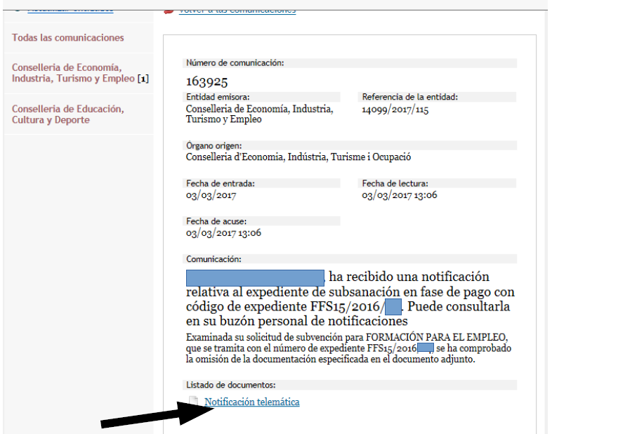

Aunque las personas físicas no están obligadas a utilizar la notificación telemática, este procedimiento agilizará de forma evidente el proceso de instrucción de las solicitudes, permitiendo el acortamiento de los plazos de los trámites necesarios para poder emitir las resoluciones de las solicitudes presentadas.

En el caso de persona física que no desee utilizar las notificaciones telemáticas no deberá marcar la casilla de verificación correspondiente, aunque sí que es necesario que incluya una dirección de correo válida para poder recibir información desde la Sección de Planes de Formación.

Respecto al apartado D Lugar de realización de la actividad

En este apartado detallar la dirección del centro donde se van a desarrollar las acciones formativas. En el caso de que la entidad disponga de más de un centro acreditado o inscrito, consignar la dirección del centro principal de la entidad.

Respecto al apartado E Otras subvenciones solicitadas o concedidas por la Administrador

Marcar la opción correspondiente. En el caso de que se hayan solicitado o concedido alguna subvención detallarlo en el cuadro correspondiente.

No hay que marcar la casilla de minimis, ya que están ayudas no se corresponden con este concepto.

Respecto al apartado F Autorización de accesos a consulta telemática de datos personales.

En el caso de que la entidad solicitante no autorice al Servicio Valenciano de Empleo y Formación la consulta telemática de datos personales, deberá aportar las certificaciones que a continuación se relacionan y que tendrán un período de validez de seis meses a contar desde la fecha de su expedición:

• Fotocopia compulsada del DNI del representante legal de la entidad solicitante.
• Certificado de la Agencia Estatal de Administración Tributaria, acreditativo de que el solicitante se encuentra al corriente de sus obligaciones tributarias. Este certificado deberá presentarse original si no está firmado digitalmente.
• Certificado de la Tesorería General de la Seguridad Social, acreditativo de que el solicitante se encuentra al corriente de sus obligaciones. Este certificado deberá presentarse original si no está firmado digitalmente.
• Certificado de las Direcciones Territoriales de la Consellería de Hacienda y Modelo Económico, acreditativo de que el solicitante se encuentra al corriente de sus obligaciones tributarias. Este certificado deberá presentarse original si no está firmado digitalmente.

Este impreso de solicitud (HOR0001W) deberá ir fechado y firmado por la persona física que lo presente en su nombre o persona que ostente el poder para hacerlo.

En el caso de presentación presencial de la solicitud, el solicitante deberá asegurarse de que el impreso se sella con el registro de entrada del órgano donde se presente.

EN EL CASO DE PERSONAS JURÍDICAS

Están obligadas a relacionarse con la administración por medios electrónicos y deberán utilizar el enlace correspondiente a la solicitud telemática ubicado en la web de LABORA.

Se deberá aportar la siguiente documentación obligatoriamente en formato digital, salvo que ya haya sido aportada con anterioridad, y se acredite mediante el correspondiente certificado que no se han producido variaciones en la misma, ni en la vigencia del nombramiento del presidente o quien ostente la representación legal, así como el expediente administrativo y órgano al que fue dirigida.

- Escritura de constitución/estatutos actualizada y acreditación de su inscripción en el Registro Mercantil o registro correspondiente.

- Tarjeta de identificación fiscal.

- En su caso, poderes de representación.

IMPRESO HOR0016E; DECLARACIÓN RESPONSABLE APARTADOS 2 y 3 DEL ARTÍCULO 13 DE LA LEY GENERAL DE SUBVENCIONES.

Se deberá aportar la declaración en el impreso específico HOR0016E debidamente fechado y firmado por el solicitante, en caso de tratarse de personas físicas, o el representante legal de la entidad, para las personas jurídicas.

IMPRESO HOR0003E; DOMICILIACIÓN BANCARIA

La persona que firme este impreso debe tener poder para la apertura de cuentas bancarias.
Se deberá acompañar de una certificación, expedida por la entidad bancaria, de titularidad de la cuenta.
Si el impreso se firma digitalmente puede aportarse en ese formato, así como el certificado de titularidad de la cuenta.

IMPRESO FOR0181E; DECLARACIÓN NORMATIVA DISCAPACITADOS

Este impreso deberá ser firmado por el representante legal de la entidad solicitante, y deberá estar sellado por la entidad.
Si el impreso se firma digitalmente puede aportarse en ese formato.

ACCIONES FORMATIVAS EN LA MODALIDAD DE TELEFORMACIÓN

Si el programa formativo propuesto incluye acciones formativas en la modalidad de teleformación o mixta, deberán tenerse las siguientes cuestiones,

• En el caso de que la acción formativa programada se corresponda con formación conducente a la obtención de certificados de profesionalidad, deberá aportarse la acreditación del centro o entidad por parte del SPEE y los protocolos de conexión que permitan acceder a la plataforma y obtener de forma automática los informes que se precisen. Será preceptivo proporcionar una dirección de acceso a la plataforma (con sus correspondientes credenciales) con perfil de responsable de la administración, pero sin posibilidad de modificar datos. Si se prevé la realización de sesiones presenciales en centros o entidades debidamente acreditados mediante acuerdos o convenios, se aportará el correspondiente acuerdo o convenio actualizado al momento de presentación de la solicitud.

• En el caso de formación no conducente a la obtención de certificados de profesionalidad, la plataforma que se vaya a utilizar y los requisitos y funciones de los tutores-formadores que impartan la formación deben cumplir los requisitos establecidos en el Anexo único de las Bases reguladoras (Orden 23/2018). Tanto para este caso, como para la formación mixta se deberán aportar las claves de acceso a la correspondiente plataforma web, con el mismo perfil que el indicado en el caso anterior, y el material que, en su caso, se vaya a entregar al alumno.

IMPRESO FOR0292E; ANEXO I – Las instrucciones de cumplimentación se han incluido en el propio documento.

Se procede a analizar individualmente los documentos FOR0290E y FOR0291E

IMPRESO FOR0290E; PROYECTO MEMORIA DEL PROGRAMA FORMATIVO

Deberá cumplimentar este documento FOR0290E para cada una de las solicitudes que la entidad realice por programa o tipo de ayuda, y si es el caso, por sector.

A) DATOS GENERALES

Deberá cumplimentar con los desplegables la información indicada.
Utilice los desplegables para indicar el tipo de programa, y en su caso, sector.
Es muy importante la correcta cumplimentación de este apartado con la finalidad de evitar retrasos en la instrucción de la solicitud, y por tanto, de la resolución.

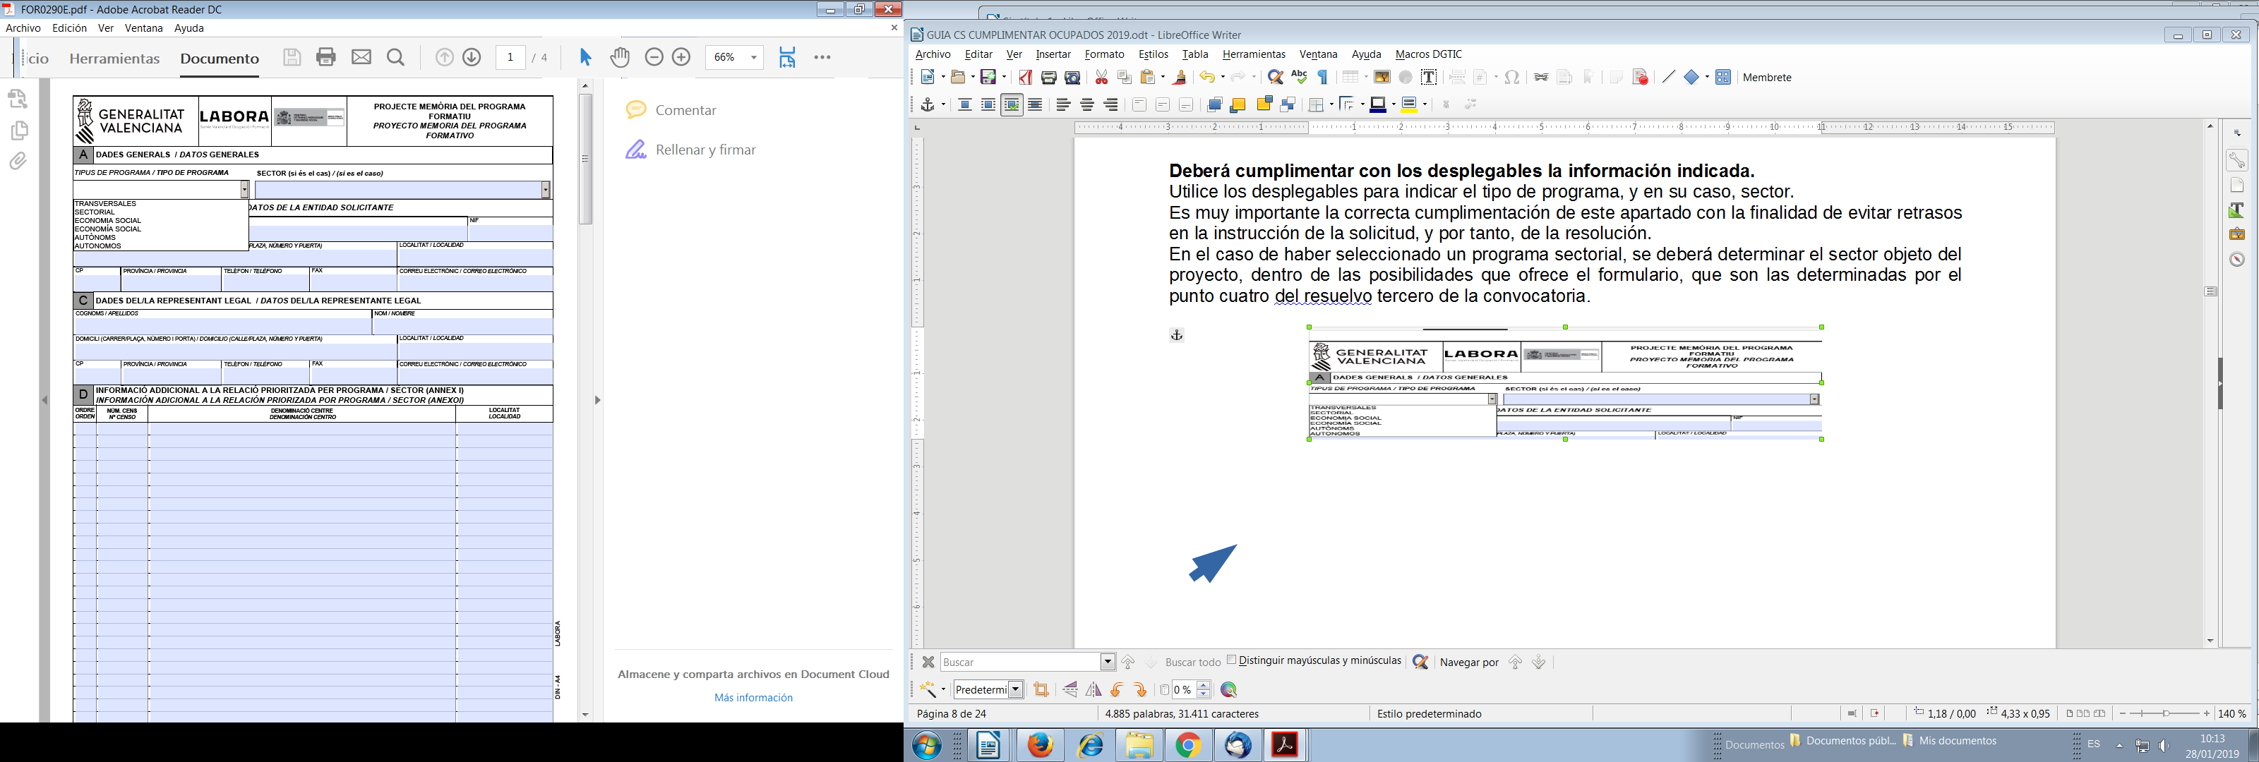

En el caso de haber seleccionado un programa sectorial, se deberá determinar el sector objeto del proyecto, dentro de las posibilidades que ofrece el formulario, que son las determinadas por el punto cuatro del resuelvo tercero de la convocatoria.

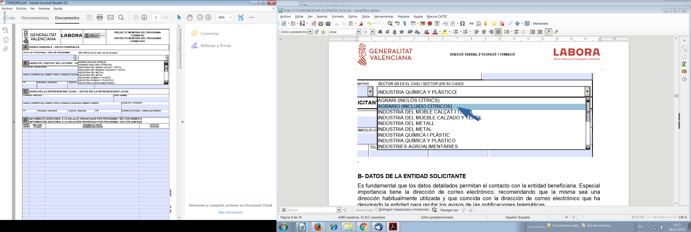

B) DATOS DE LA ENTIDAD SOLICITANTE

Es fundamental que los datos detallados permitan el contacto con la entidad beneficiaria. Especial importancia tiene la dirección de correo electrónico; recomendando que la misma sea una dirección habitualmente utilizada y que coincida con la dirección de correo electrónico que ha designado la entidad para recibir los avisos de las notificaciones telemáticas.

C) DATOS DEL/LA REPRESENTANTE LEGAL

Cumplimente los datos relativos al representante legal de la entidad.

D) INFORMACIÓN ADICIONAL A LA RELACIÓN PRIORIZADA POR PROGRAMA Y/O SECTOR.

Cumplimente esta tabla siguiendo el mismo orden de prioridad establecido en el ANEXO I (FOR0292E). Es decir, el orden por el que se detallen los centros deberá coincidir con el número de orden del apartado B (Relación priorizada de acciones formativas solicitadas por programa) del citado Anexo I.
En este aparatado, la entidad detallará los centros de los que dispone para la ejecución del programa formativo propuesto.
En el caso de que el centro esté acreditado, deberá consignarse el numero de censo del mismo. En el caso de que el centro esté inscrito no se detallará el número de censo, siendo obligatorio disponer de la declaración responsable de solvencia técnica para esas instalaciones (aspecto que se desarrolla más adelante)

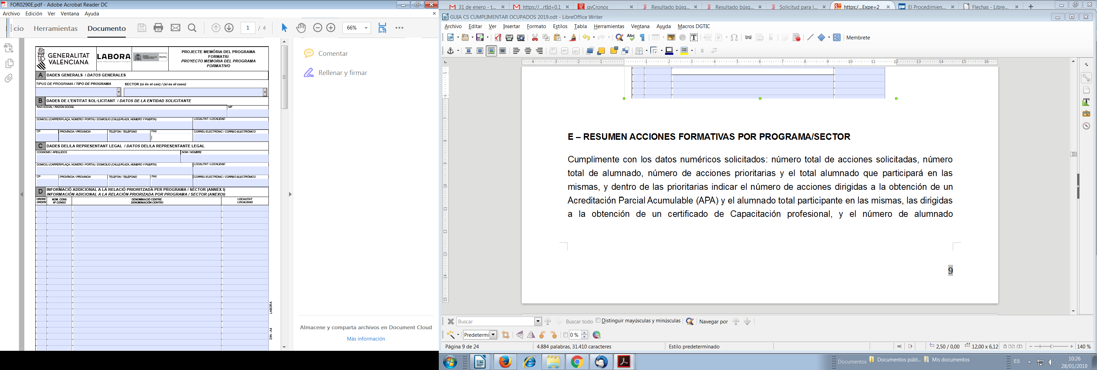

E) RESUMEN ACCIONES FORMATIVAS POR PROGRAMA/SECTOR

Cumplimente con los datos numéricos solicitados: número total de acciones solicitadas, número total de alumnado, número de acciones prioritarias y el total alumnado que participará en las mismas, y dentro de las prioritarias indicar el número de acciones dirigidas a la obtención de un Acreditación Parcial Acumulable (APA) y el alumnado total participante en las mismas, las dirigidas a la obtención de un certificado de Capacitación profesional, y el número de alumnado participante, y aquellas dirigidas a la obtención de un CP completo y el número total de participantes (según la solicitud formulada).

F) EXPERIENCIA EN FP PARA OCUPADOS

Cumplimente los datos solicitados respecto de aquellas acciones formativas de formación para el empleo dirigidos a personas ocupadas realizadas. A dichos efectos se tomará en consideración la suma de los resultados de la segunda y tercera convocatoria anteriores a la que se estuviera valorando.
Se relacionarán los expedientes, sector en su caso, número de acciones formativas (grupos) impartidos por la entidad solicitante y fecha de finalización.
No se tendrán en cuenta las acciones formativas (grupos) realizados dirigidos preferentemente a personas ocupadas con cargo a convocatorias de otros organismos diferentes del Servicio Valenciano de Empleo y Formación (LABORA).

G) ALCANCE DEL PROGRAMA FORMATIVO

Indique el número total de alumnado al que se pretende formar con el programa solicitado.

H) IMPLANTACIÓN TERRITORIAL EN LA COMUNITAT VALENCIANA

Indique con una cruz la opción correcta, de acuerdo con la disposición de centros acreditados con implantación en una, dos o las tres provincias de la Comunitat Valenciana.
En el caso de que se presenten convenios de colaboración o contratos de alquiler entre diferentes entidades, y que la entidad cedente sea, a su vez, solicitante de un programa formativo; dichos convenios de colaboración no serán tenidos en cuenta para valorar este apartado.

I) APLICACIÓN DE NORMAS DE CALIDAD

Marque con una cruz los documentos de los que dispone relativos a normas de calidad o de seguridad de la información, y que aporta junto a la solicitud de forma voluntaria.
Se recuerda que, si el certificado establece que para su validez debe incluir un anexo técnico (certificados de la AFCA, por ejemplo), sólo se valorarán los que dispongan del mismo.
Recordar también, que para poder ser valorados, el alcance de los certificados de calidad deben incluir la materia de formación para el empleo; en el caso de los certificados ISO9001 o EFQM.
Rellenar este apartado no exime de la presentación de la documentación acreditativa de esos extremos (puede aportarse en formato digital); y que al ser documentación voluntaria (punto 5 del resuelvo cuarto de la resolución), su falta de presentación no será objeto de requerimiento de subsanación por parte del Servicio Valenciano de Empleo y Formación (LABORA).

J) APLICACIÓN DE MEDIDAS DE RESPONSABILIDAD SOCIAL

DATOS DE INCLUSIÓN SOCIAL. Cumplimente voluntariamente los datos numéricos solicitados, y en su caso, aporte la documentación acreditativa de los mismos relativa a los colectivos indicados.
Rellenar este apartado no exime de la presentación de la documentación acreditativa de esos extremos (puede aportarse en formato digital); y que al ser documentación voluntaria su falta de presentación no será objeto de requerimiento de subsanación por parte del Servicio Valenciano de Empleo y Formación.

IGUALDAD ENTRE HOMBRES Y MUJERES
Rellenar este apartado no exime de la presentación de la documentación acreditativa de esos extremos (puede aportarse en formato digital); y que al ser documentación voluntaria su falta de presentación no será objeto de requerimiento de subsanación por parte del Servicio Valenciano de Empleo y Formación (LABORA).

K) DATOS DE ACCESO A INFORMACIÓN Y PRESENTACIÓN DE SOLICITUDES PARA EL ALUMNADO Y PERSONA DE CONTACTO.

Cumplimente los datos solicitados de acceso a la información sobre el programa, presentación de solicitudes de participación del alumnado y la persona de contacto.
Este último apartado es muy importante e indispensable para poder contactar de la forma más rápida posible con la entidad solicitante en caso necesario.

IMPRESO FOR0291E; PROYECTO FORMATIVO

Se cumplimentará este documento para cada una de las acciones formativas programadas.

En la “descripción de la acción formativa nº” numerar las acción (especialidad) de la que se está elaborando el programa. Dicha numeración debe corresponderse con la que se asigne en la relación priorizada de grupos del anexo I (FOR0292E) y plan Y.

A – CARACTERÍSTICAS GENERALES
Cumplimente los datos generales de la acción formativa programada.
Detallar el código (según se especifica en los planes de referencia en la columna “Código Acción Plan Y”, denominación de la acción y modalidad (presencial, teleformación o mixta).
Rellenar las horas de la acción en la modalidad programada y una previsión de la distribución entre horas teóricas y prácticas.
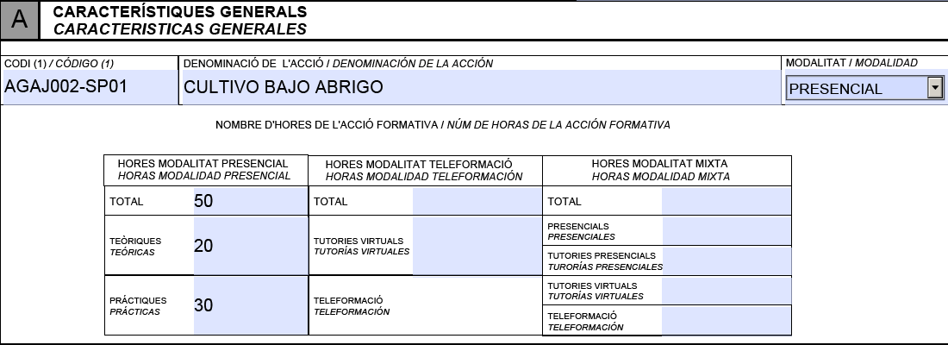
Si la acción programada es de certificado de profesionalidad deberá detallarse en el lugar correspondiente el Real decreto que lo regula.
Si la acción formativa está dirigida a la obtención de un certificado de capacitación profesional, detallar la norma que lo regula, y en qué artículo lo dispone.

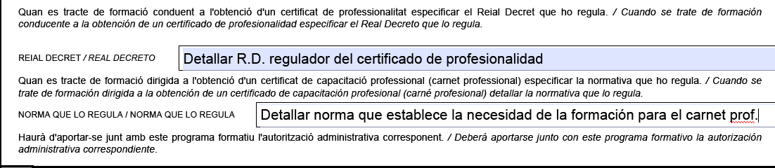
B- PERSONAL DOCENTE
Este apartado sólo debe rellenarse en el caso de formación que no conduzca a la obtención de un certificado de profesionalidad, ya que en este último caso, deben cumplirse los requisitos establecidos en el Real Decreto correspondiente.
Se detallarán el número de docentes previstos, tanto internos (en nómina), como externos (contrato de prestación de servicios) y los requisitos mínimos que ha de cumplir el docente para asegurar una correcta impartición de la acción formativa, siendo indispensable detallar todos los campos del formulario para cada docente previsto

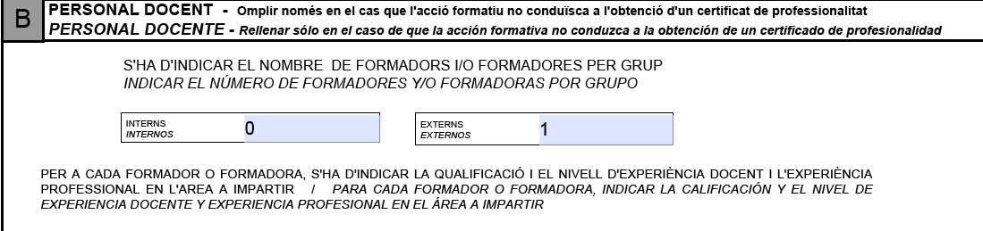
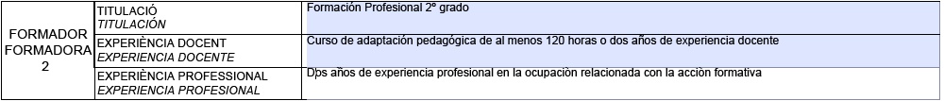
En el caso de que la acción formativa sea en la modalidad de teleformación o mixta detallar en el siguiente apartado los requisitos del Tutor/a.

C- DESCRIPCIÓN DEL MATERIAL -
cumplimentar solo en el caso de que la acción programada no conduzca a la obtención de un Certificado de Profesionalidad en cualquier modalidad.

D- INFORMACIÓN ADICIONAL ACCIONES TELEFORMACIÓN
cumplimentar el apartado D1 o D2 según si la acción formativa conduce o no a la obtención de un Certificado de Profesionalidad.
La dirección de internet de la plataforma y/o la clave de acceso en modo administrador, sólo se rellenarán si se conocen las mismas en el momento de la solicitud.

E- LUGAR/ES DE IMPARTICIÓN DE LA ACCIÓN FORMATIVA
cumplimentar varios en el caso de haber solicitado la acción formativa para más de un grupo o se prevee su realización en más de un centro.
Deberán relacionarse los centros que la entidad solicitante tiene acreditados o inscritos para la acción formativa y en los que podrá impartir la misma.
En el caso de inscripciones con declaración responsable deberán aportarse junto con la documentación de la solicitud (Impreso FOR0257E).
Para cada centro se detallará, código postal y localidad, dirección, número de censo (sólo en el caso de instalaciones acreditadas) y marcar si en esas instalaciones se va a realizar formación teórica y/o práctica, y un teléfono de contacto en estas instalaciones.
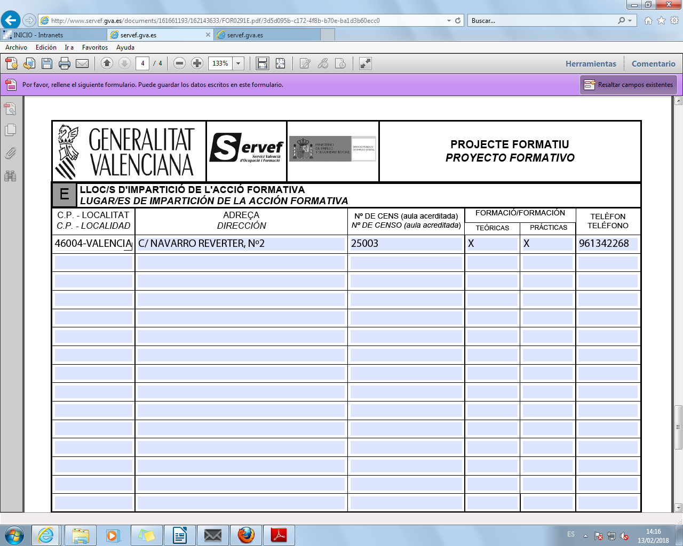

F- METODOLOGÍA DE IMPARTICIÓN
Deberá indicar la metodología de impartición en función de la modalidad de impartición.
Métodos didácticos, recursos técnicos, criterios e instrumentos de evaluación, entre otros.

G- EVALUACIÓN Y CONTROL DE CALIDAD DE LA FORMACIÓN
Descripción y características de las acciones de control de calidad de la formación.
Esta evaluación y control se realizará en todo caso, sobre una muestra representativa de al menos el 5% de los grupos a los que se haya impartido la formación, incluidas las prácticas.
Se recuerda que los resultados de esta evaluación se aportarán por la entidad beneficiaria, junto con la justificación de gastos.

H- CONTROL DE CALIDAD DE LA DOCENCIA.
Descripción y características de las acciones de control de calidad la docencia en el caso de preveerse su realización durante la acción formativa.

IMPRESO FOR0257; DECLARACIÓN RESPONSABLE DE SOLVENCIA TÉCNICA
Debe rellenarse un impreso para cada acción formativa que no conduzca a la obtención de un certificado de profesionalidad.
Con este impreso, la entidad declara que dispone de las instalaciones y recursos humanos que garantizan su solvencia técnica para impartir tanto la formación teórica como práctica, posibilitando su inscripción en la especialidad.
El impreso debe ir firmado por el representante legal de la entidad solicitante. Si el impreso se firma digitalmente puede aportarse en ese formato. Si la firma se realiza manualmente, deberá presentarse el original de este impreso junto con la documentación de la solicitud.
Recordar el artículo 16 de la Ley 30/2015, de 9 de septiembre, por la que se regula el Sistema de Formación Profesional para el empleo en el ámbito laboral; que establece las obligaciones de las entidades de formación. Destacar los siguientes puntos:
- Art 16.a: “Cumplir en la impartición de las acciones formativas las prescripciones que les sean de aplicación en virtud de disposición legal o reglamentaria, incluida la obligación de impartir la formación en los espacios y con los medios formativos acreditados y/o inscritos para tal fin”.
- Art 16.d: “Mantener las exigencias técnico-pedagógicas, de instalaciones, equipamiento y medios humanos tenidas en cuenta para la acreditación o inscripción de la especialidad”.
Para rellenar este formulario se deben tener en cuenta las siguientes cuestiones:
Respecto al apartado A Datos de la Entidad.
Rellenar los datos de la entidad solicitante y los datos del representante legal. Muy importante que el correo electrónico que se consigne sea una dirección que se revise habitualmente.
Respecto al apartado B Datos de la Acción Formativa
Se detallará la dirección del centro de Formación que se está inscribiendo a través de la declaración responsable. En el caso de que el centro esté acreditado se especificará su número de censo.
Se relacionarán las acciones formativas para las que se inscribe el centro de formación detallando la denominación y código según los planes de referencia publicados en la página web de LABORA

PLAN Y

En el apartado e) del Resuelvo cuarto de la Resolución de la Dirección General del Servicio Valenciano de Empleo y Formación de 28 de diciembre de 2018, por la que se aprueba la convocatoria de subvenciones para la realización de acciones formativas dirigidas preferentemente a personas ocupadas con cargo al ejercicio presupuestario 2019, se establece la presentación de una relación priorizada de grupos (cursos), dentro la documentación a presentar junto con la solicitud de subvenciones.
Para la elaboración de esta relación (programa de formación), hay que tener en cuenta varios aspectos:
- Para la solicitud de un programa de formación intersectorial sólo se pueden incluir acciones formativas pertenecientes al plan de referencia intersectorial, disponible a través de la página web de LABORA.
- Para la solicitud de un programa de formación sectorial, sólo se pueden incluir acciones formativas pertenecientes al Plan de referencia del Sector solicitado, disponibles en la página web de LABORA.
- Los planes de referencia disponibles, detallan, para cada acción formativa, los siguientes datos:
  - Código de la acción formativa
  - Denominación
  - Si la acción es certificable
  - Horas
  - Posibilidad de programarla en teleformación
  - Condición de prioritaria o no
  - Enlace a la guía didáctica de la acción formativa, en el caso de no certificables

Para confeccionar este programa formativo deberá descargarse desde la página web de LABORA, Entidades, Busco Ayudas – Subvenciones, Formación, Programa Formativo (prioritariamente para personas ocupadas) 2019 el fichero denominado “Plan Y” y ejecutarlo en el ordenador.

A través de la aplicación PLAN Y (disponible en la web de LABORA) se confeccionará:
- Fichero xml generado por la aplicación Plan Y en soporte digital. Más adelante se describe la utilización de esta aplicación, se enviará junto con la documentación de solicitud.
- Impreso que genera en PDF el Plan Y con la relación de cursos priorizada. Este impreso debe presentarse bien en papel en el caso de presentación presencial, bien telemático y debe ir firmado por el representante legal del solicitante y sellado o firmado digitalmente.

Con carácter previo, se recomienda que se diseñe el programa formativo a partir del plan de referencia elegido, en una hoja de cálculo, o utilizando el anexo I normalizado, con el fin de tener claras las acciones formativas a solicitar y la subvención que corresponde a cada una, así como el código de cada una de las acciones que integran el programa que se va a solicitar.
Una vez realizado este paso procederemos a ejecutar el Plan Y, y abrimos un nuevo documento.

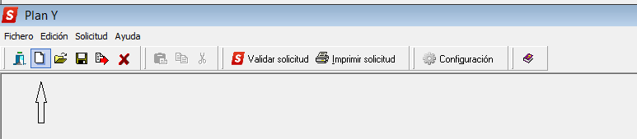

Rellenamos los datos que nos pide la pantalla:

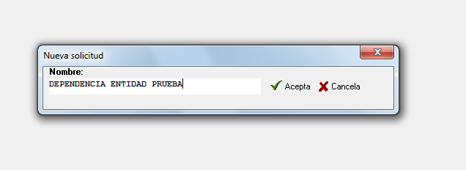
En el nombre del documento es conveniente que hagamos referencia al tipo de programa que se va a solicitar seguido del nombre de la entidad. Aceptamos.
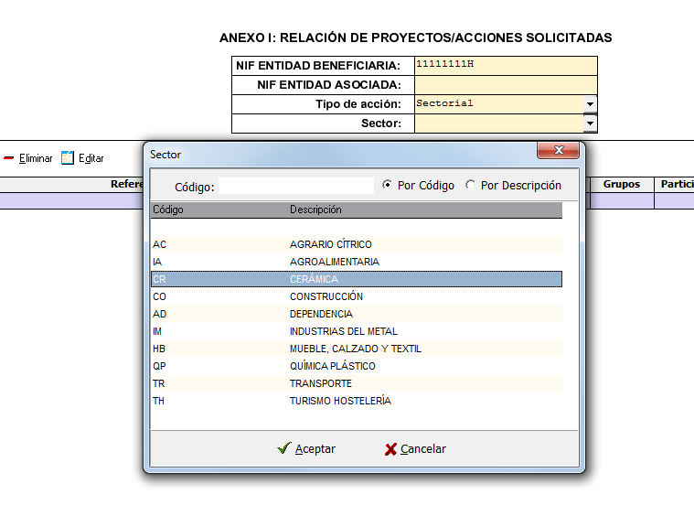
En la pantalla de datos ponemos el NIF de la entidad beneficiaria y dejamos en blanco el NIF de entidad asociada. Del desplegable elegimos el tipo de programa que vamos a solicitar; en este caso Sectorial.
Elegimos el sector del que vamos a hacer la solicitud.
Para iniciar la elaboración del programa formativo, pulsaremos el botón de añadir.
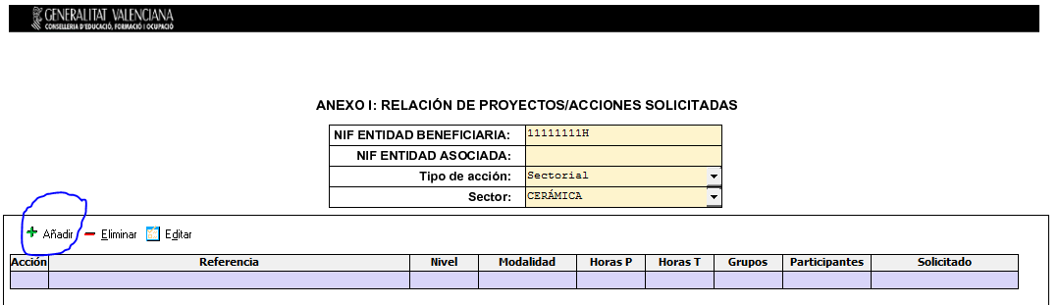
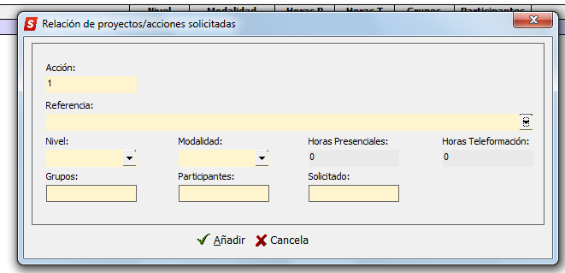
Al desplegar el campo referencia podremos mecanizar el código de la acción que queremos añadir.
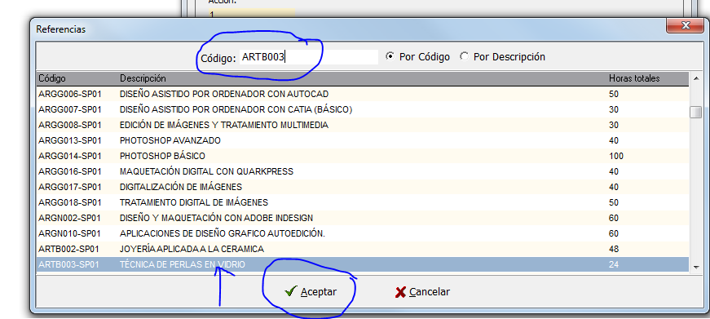
Aceptamos y rellenamos el nivel de la acción formativa, modalidad, grupos, participantes totales e importe solicitado. En el caso de que la modalidad sea presencial o teleformación, las horas de la acción se muestran automáticamente. En el caso de que queramos programar la acción formativa de forma mixta deberemos rellenar las horas de cada modalidad.
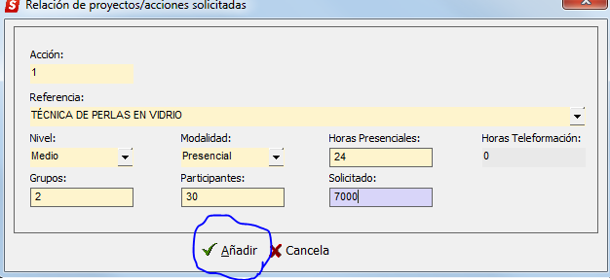
Pulsamos en el botón añadir.
Repetiremos el proceso para añadir todas las acciones formativas que queramos solicitar. Hay que tener en cuenta que el orden que pongamos en este aplicación determinará el orden de prioridad de cada acción formativa.
La pantalla quedaría de esta manera
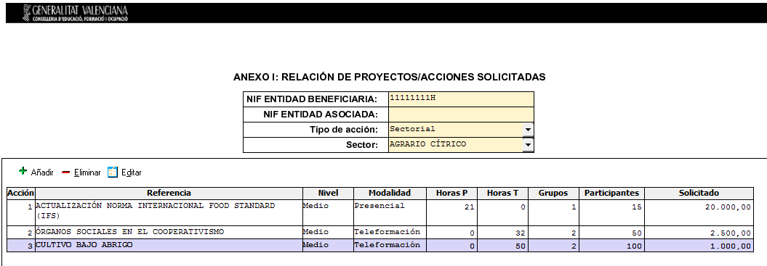
Una vez finalizada la realización del programa formativo es imprescindible que se valide la solicitud para que el sistema compruebe que el programa formativo mecanizado cumple con todos los requisitos de la convocatoria. Para ello hay que pulsar el botón “validar solicitud”.
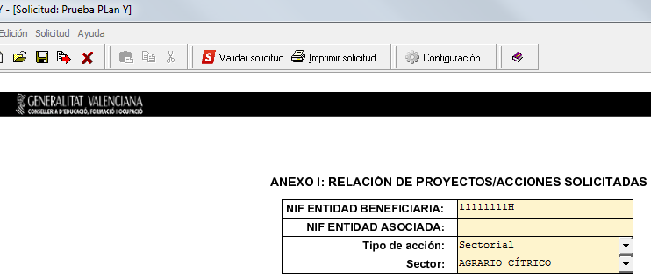

En este caso se detectan los siguientes errores:
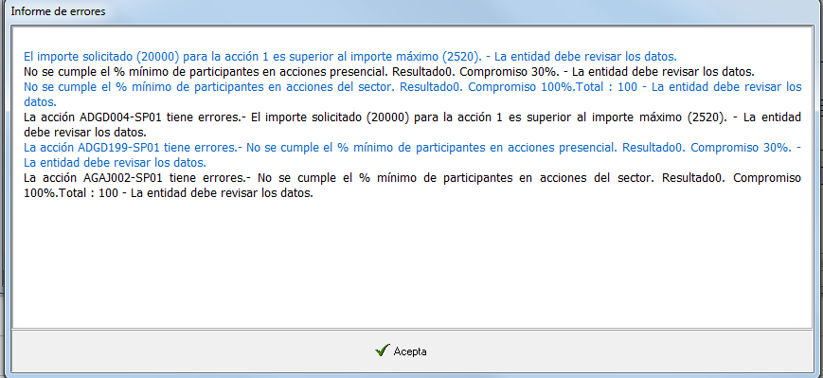
En el informe de errores se detallan los motivos por lo que determinada/s acción/nes formativa/s no son correctas. Por configuración del programa se repiten los mensajes (uno en azul y otro en negro). El solicitante deberá corregirlos antes de continuar el procedimiento.
En este caso, el primer error es de la acción 1 en el que el importe solicitado supera al máximo permitido en aplicación de las horas, alumnos y módulo económico de la acción. El sistema muestra el importe máximo permitido para la acción.
El segundo error se refiere al incumplimiento del programa del mínimo de alumnos en acciones presenciales.

Otros errores pueden ser:
La entidad ha intentado programar una acción formativa del plan de referencia de otro sector.
La entidad beneficiaria intenta programar una acción de certificado de profesionalidad para la que no está acreditada.
Para solucionar los datos hay que aceptar el mensaje de error, marcar la acción afectada y apretar el botón editar.
Una vez solucionados todos los errores, al validar la solicitud nos devolverá el programa el siguiente mensaje
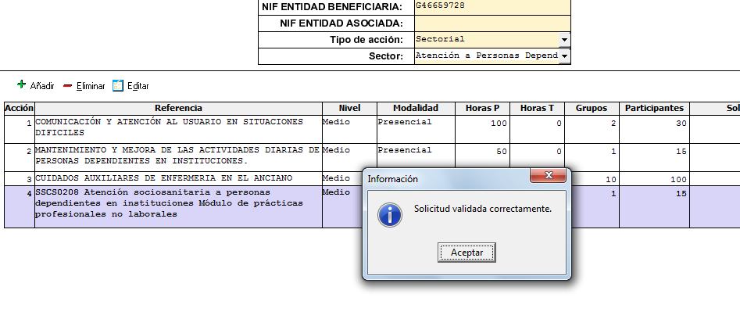
Una vez hecho ésto, el siguiente paso es generar el fichero xml que deberemos adjuntar, en soporte magnético, junto con la solicitud. Para ello pulsaremos el botón de exportar fichero.
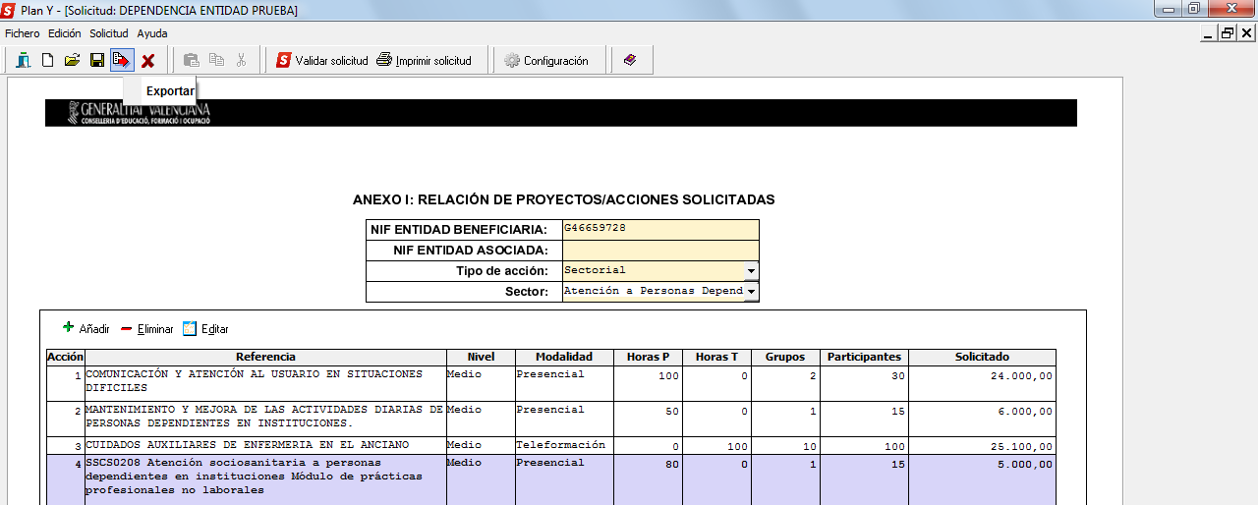
Detallaremos la carpeta de nuestro ordenador donde queremos que se guarde el archivo generado:

El sistema ha generado un archivo xml y lo ha guardado en la carpeta indicada. El nombre del archivo es la denominación que le dimos en el primer paso a la solicitud; en este caso DEPENDENCIA ENTIDAD PRUEBA.
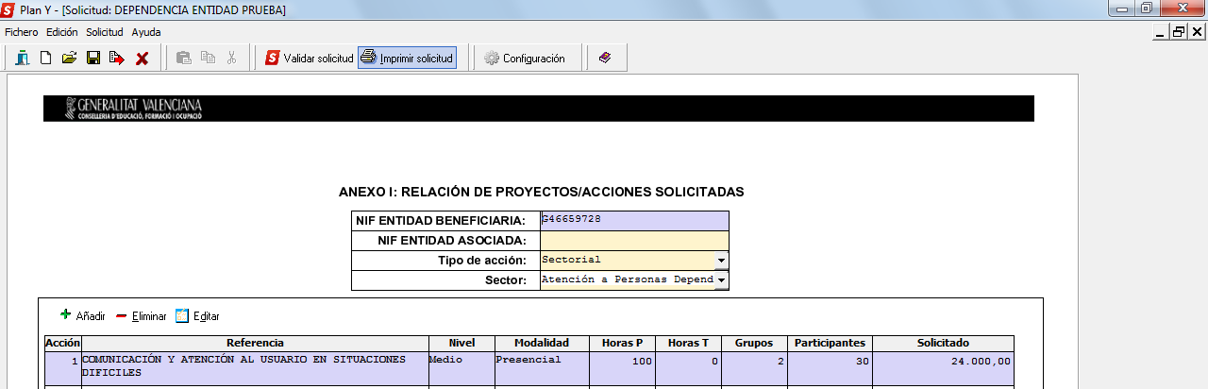
Por último procederemos a imprimir la solicitud del programa formativo. Al apretar el botón de imprimir solicitud el programa generará un fichero pdf; lo imprimimos y se sella y firma por el representante legal de la entidad solicitante o firma digital.

Al generar el fichero pdf, el programa nos recuerda la necesidad de generar el fichero xml. Esto se ha explicado anteriormente con el procedimiento de exportar fichero.
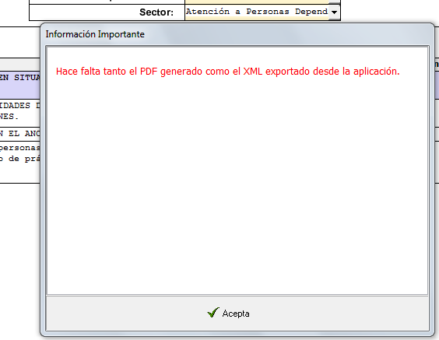
Al aceptar el mensaje se genera el fichero pdf.

Para recibir y resolver las dudas generadas en la cumplimentación de las solicitudes reguladas por esta convocatoria, se ha habilitado la siguiente dirección de correo electrónico. planes_formacion@gva.es

